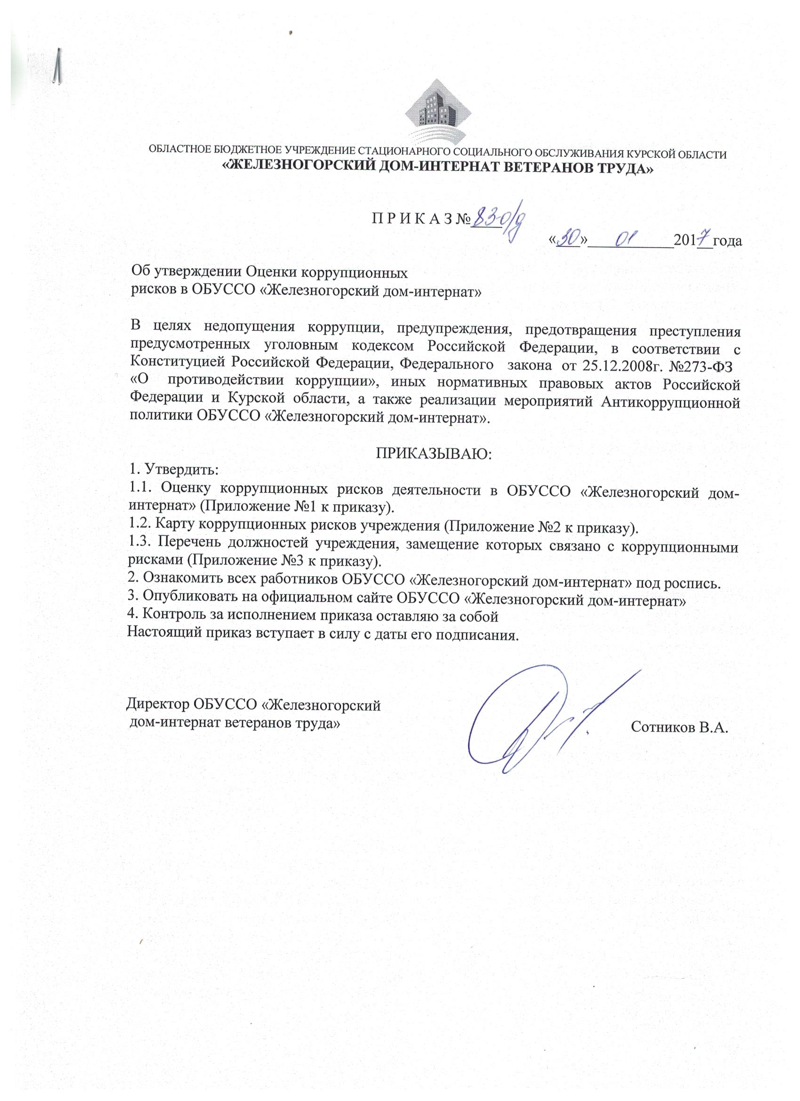

Приложение №1

Оценка коррупционных рисков деятельности
ОБЛАСТНОЕ БЮДЖЕТНОЕ УЧРЕЖДЕНИЕ СТАЦИОНАРНОГО СОЦИАЛЬНОГО ОБСЛУЖИВАНИЯ КУРСКОЙ ОБЛАСТИ
«ЖЕЛЕЗНОГОРСКИЙ ДОМ-ИНТЕРНАТ ВЕТЕРАНОВ ТРУДА»

1. Общие положения
1.1. Оценка коррупционных рисков является важнейшим элементом антикоррупционной политики ОБУССО «Железногорский дом-интернат» (далее – Учреждение), позволяющая обеспечить соответствие реализуемых антикоррупционных мероприятий специфике деятельности Учреждения и рационально использовать ресурсы, направляемые на проведение работы по профилактике коррупции в Учреждении.
1.2. Целью оценки коррупционных рисков является определение конкретных процессов и видов деятельности Учреждения, при реализации которых наиболее высока вероятность совершения работниками Учреждения коррупционных правонарушений, как в целях получения личной выгоды, так и в целях получения выгоды Учреждением.

2. Порядок оценки коррупционных рисков
2.1. Оценка коррупционных рисков проводится на регулярной основе, ежегодно, в IV квартале текущего календарного года.
2.2. Порядок проведения оценки коррупционных рисков:
2.2.1. деятельность Учреждения представляется в виде отдельных процессов, в каждом из которых выделяются составные элементы (подпроцессы);
2.2.2. выделяются «критические точки» для каждого процесса и определяются те элементы, при реализации которых наиболее вероятно возникновение коррупционных правонарушений;
2.2.3. для каждого подпроцесса, реализация которого связана с коррупционным риском, составить описание возможных коррупционных правонарушений, включающее:
- характеристику выгоды или преимущества, которое может быть получено Учреждением или его отдельными работниками при совершении «коррупционного правонарушения»;
- должности в Учреждении, которые являются «ключевыми» для совершения коррупционного правонарушения ;
– участие каких должностных лиц Учреждения необходимо, чтобы совершение коррупционного правонарушения стало возможным;
- вероятные формы осуществления коррупционных платежей.
2.3. На основании проведенного анализа подготовить «карту коррупционных рисков Учреждения» – сводное описание «критических точек» и возможных коррупционных правонарушений.
2.4. Разработать комплекс мер по устранению или минимизации коррупционных рисков.

3. Карта коррупционных рисков
3.1. В Карте коррупционных рисков (далее – Карта) представлены зоны повышенного коррупционного риска (коррупционно-опасные полномочия), считающиеся наиболее предрасполагающими к возникновению возможных коррупционных правонарушений.
3.2. В Карте указан перечень должностей, связанных с определенной зоной повышенного коррупционного риска (коррупционно-опасными полномочиями).
3.3. В Карте представлены типовые ситуации, характеризующие выгоды или преимущества, которые могут быть получены отдельными работниками при совершении «коррупционного правонарушения»
3.4. По каждой зоне повышенного коррупционного риска (коррупционно-опасных полномочий) предложены меры по устранению или минимизации коррупционно-опасных функций.

Приложение №2
КАРТА КОРРУПЦИОННЫХ РИСКОВ УЧРЕЖДЕНИЯ
№ п/п | Зоны повышенного коррупционного риска (коррупционно-опасные полномочия) | Наименование должности | Типовые ситуации | Степень риска | Меры по минимизации (устранению) коррупционного риска
1 | Организация деятельности учреждения | заместители директора | -использование своих служебных полномочий при решении личных вопросов, связанных с удовлетворением материальных потребностей должностного лица либо его родственников | средняя | Разъяснение работникам об обязанности незамедлительно сообщить руководителю о склонении их к совершению коррупционного правонарушения, о мерах ответственности за совершение коррупционных правонарушений
2 | Работа со служебной информацией, документами | заместители директора, руководители структурных подразделений | -использование в личных или групповых интересах информации, полученной при выполнении служебных обязанностей, если такая информация не подлежит официальному распространению | низкая | Разъяснение работникам о мерах ответственности за совершение коррупционных правонарушений
3 | Принятие на работу сотрудника | заместители директора, руководители структурных подразделений | -предоставление не предусмотренных законом преимуществ (протекционизм, семейственность) при поступлении на работу | низкая | Разъяснение работникам о мерах ответственности за совершение коррупционных правонарушений
4 | Размещение заказов на поставку товаров, выполнение работ и оказание услуг | заместитель директора - контрактный управляющий | -отказ от проведения мониторинга цен на товары и услуги;  -предоставление заведомо ложных сведений о проведении мониторинга цен на товары и услуги;  -размещение заказов ответственным лицом на поставку товаров и оказание услуг из ограниченного числа поставщиков именно в той организации, руководителем отдела продаж которой является его родственник | средняя | Организация работы по контролю деятельности контрактного управляющего.
5 | Принятие решений об использовании бюджетных ассигнований и субсидий | заместители директора, главный бухгалтер | - нецелевое использование бюджетных ассигнований и субсидий | средняя | Привлечение к принятию решений коллегиально
6 | Составление, заполнение документов, справок, отчетности | заместители директора, руководители структурных подразделений | -искажение, сокрытие или предоставление заведомо ложных сведений в отчётных документах, справках гражданам, являющихся существенным элементом служебной деятельности | низкая | Организация работы по контролю деятельности работников, осуществляющих документы отчетности
7 | Взаимоотношения с вышестоящими должностными лицами, с должностными лицами в органах власти и управления, правоохранительных органах и различных организациях | работники учреждения, уполномоченные директором представлять интересы учреждения | -дарение подарков и оказание не служебных услуг вышестоящим должностным лицам, за исключением символических знаков внимания, протокольных мероприятий | низкая | Разъяснение работникам об обязанности незамедлительно сообщить руководителю о склонении их к совершению коррупционного правонарушения, о мерах ответственности за совершение коррупционных правонарушений
8 | Обращения юридических, физических лиц | заместители директора | - требование от физических и юридических лиц информации, предоставление которой не предусмотрено действующим законодательством;  -нарушение установленного порядка рассмотрения обращений граждан, организаций | низкая | Разъяснение работникам об обязанности незамедлительно сообщить руководителю о склонении их к совершению коррупционного правонарушения, о мерах ответственности за совершение коррупционных правонарушений
9 | Оплата труда | заместители директора, руководители структурных подразделений | -оплата рабочего времени в полном объёме в случае, когда сотрудник фактически отсутствовал на рабочем месте | низкая | Организация контроля за дисциплиной работников, правильностью ведения табеля
10 | Стимулирующие выплаты за качество труда работников учреждения | заместители директора, руководители структурных подразделений | -неправомерность установления выплат стимулирующего характера | низкая | Работа по рассмотрению и установлению выплат стимулирующего характера для работников учреждения на основании служебных записок руководителей структурный подразделений
11 | Проведение аттестации работников | заместители директора, руководители структурных подразделений | - необъективная оценка деятельности работников, завышение результативности труда | низкая | Организация контроля деятельности
12 | Оказание медицинских услуг гражданам | заместитель директора по медицинской части, все заведующие отделениями | Оказании медицинских услуг ненадлежащего качества | средняя | Регулярное разъяснение работникам обязанности незамедлительно сообщать представителю работодателя о склонении его к совершению коррупционного правонарушения  Разъяснение работникам мер ответственности за совершение коррупционных правонарушений.
13 | Хранение и распределение материально-технических ресурсов | материально-ответственные лица | При приемке товаров, услуг, работ при их фактическом отсутствии предлагается материально ответственному лицу денежные средства или подарок.  Выделение за вознаграждение материально-технических средств, которые положены и имеются в наличии получателю за вознаграждение | Низкая | Регулярное разъяснение работникам обязанности незамедлительно сообщать представителю работодателя о склонении его к совершению коррупционного правонарушения  Разъяснение работникам мер ответственности за совершение коррупционных правонарушений.
14 | Функции по обороту и использованию лекарственных средств. | заместитель директора по медицинской части, заведующие отделениями | Выдача лекарственных средств, не предусмотренных назначенным курсом лечения и рецептом, за денежное вознаграждение или подарок | Низкая | Регулярное разъяснение работникам обязанности незамедлительно сообщать представителю работодателя о склонении его к совершению коррупционного правонарушения  Разъяснение работникам мер ответственности за совершение коррупционных правонарушений.
15 | Владение, использование и распоряжение имуществом учреждения. | заместители директора | Выделение имущества в аренду без разрешения собственника за вознаграждение либо получение подарка | Низкая | Контроль за использованием имущества. Разъяснение работникам мер ответственности за совершение коррупционных правонарушений.

Приложение № 3

ПЕРЕЧЕНЬ
ДОЛЖНОСТЕЙ УЧРЕЖДЕНИЯ, ЗАМЕЩЕНИЕ КОТОРЫХ
СВЯЗАНО С КОРРУПЦИОННЫМИ РИСКАМИ

1. Заместитель директора.
2. Заместитель директора по медицинской части.
3. Главный бухгалтер.
4. Бухгалтер.
5. Старшая медицинская сестра.
6. Заведующий отделением общего типа.
7. Заведующий отделением милосердия.
8. Заведующий складом.
9. Специалист отдела кадров.
10. Юрисконсульт.
11. Шеф-повар.
12. Начальник хозяйственного отдела.
13. Мастер участка.
14. Сестра-хозяйка
15. Диспетчер
16. Машинист по стирке и ремонту спецодежды
17. Уборщик производственных и служебных помещений.
18. Лифтер
19. Уборщик территории.
20. Грузчик
21. Сторож (вахтер)
22. Администратор.
23. Швея
24. Парикмахер
25. Рабочий по комплексному обслуживанию и ремонту зданий
26. Водитель автомобиля
27. Программист
28. Техник
29. Слесарь-электрик по ремонту
30. Санитарка (мойщица)
31. Санитарка
32. Медицинская сестра
33. Библиотекарь
34. Культорганизатор
35. Психолог
36. Медицинская сестра по диетическому питанию
37. Врач-терапевт
38. Врач-психиатр
39. Врач-невропатолог
40. Медицинский дезинфектор
41. Инструктор ЛФК
42. Инструктор производственного обучения рабочих массовых профессий
43. Повар
44. Официант
45. Мойщик посуды
46. Кухонный рабочий
47. Инспектор по кадрам
48. Секретарь
49. Специалист по охране труда
50. Садовник

